♫♫社会見学会のご案内（一泊ツアー）♫♫
場 所 スパリゾート ハワイアンズ見学
日 時 平成25年9月7、8日（土・日） 雨天決行
待合時間 8時10分（時間厳守）
集合場所 JR千葉駅 駅前通りNTT千葉支店前（時間厳守）
募集人員 ３０名（応募者多数の場合、役員会で抽選とさせていただきます）
募集締切 ７月31日 必着 ※ハワイアンズ直通無料送迎バスを利用するため早めの締切となりますのでご理解ください
- 一部屋 ４～５名になります。（キャンセル料金が掛かるますのでご注意下さい）

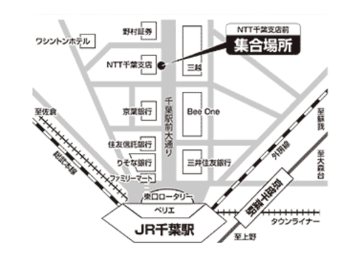
☆スケジュール☆
9月7日
千葉駅（8:30）出発～高速（市川PA・友部SAにて休憩）～
～スパリゾートハワイアンズ到着（12：30頃）
渡部先生のご講演（15：00～17：00）
9月8日
ホテルハワイアンズ玄関前集合 14：40
出発（15：00）～高速（友部SA・湾岸幕張SAにて休憩）～
～千葉駅 駅前通りNTT千葉支店前到着（19：00頃）

参加費用 10,000円/人 （7日 昼食・夕食付き 8日 朝食・昼食付き）
- 当日 バス乗車前に集金とさせていただきます。
参加ご希望者は、同封のハガキにてお申し込みください 締切日注意
尚、当日はスパリゾートハワイアンズにおいて基礎・教養教育部門 教授の渡部隆史先生に
よる「単純で素直で永遠の疑問・・・・宇宙」－国際リニアコライダーの生み出すものは－
と題してご講演をいただきます。

連絡先 工学院大学後援会 千葉支部 支部長 飯田 晴夫 080-3359-6244
副支部長 石川 淳子 080-6508-8148

